Cahier des charges du Jury FVJC
Comité central
22.11.2017

Fédération Vaudoise des
Jeunesses Campagnardes

Tables des matières
DISPOSITIONS PRÉLIMINAIRES 4
Terrains nécessaires pour l'organisation d'un giron 4
Priorité de la qualité des terrains 4
Qualité des terrains de sports 4
Locaux 4
Dossards athlétisme + cross 5
Reconnaissances des terrains 5
RÉCOMPENSES 5
Planche des prix 5
Prix Super-­‐Finales 6
Prix souvenirs 6
DESCRIPTIF DE CHAQUE INSTALLATION SPORTIVE 6
Généralités 6
Traction à la corde 6
Lutte 7
Volleyball 7
Football 8
Athlétisme 9
Saut en hauteur 9
Saut en longueur 9
Lancer du poids 10
Course du 100 mètres 10
Parcours du cross 11
INSCRIPTIONS - CHANCELLERIE 12
Inscriptions 12
Chancellerie 12
PALMARÈS - PARTIE OFFICIELLE 13
PERSONNEL A FOURNIR 13
Récapitulation du personnel à fournir 13
HORAIRE DES CONCOURS ET DES INSCRIPTIONS 15
PLANS 16
Lancer du poids 16
Traction à la corde 17
Lutte 18
PRIX PALMARÈS 21
Valeurs des prix pour le palmarès d’un giron 26

DISPOSITIONS PRÉLIMINAIRES
CE CAHIER DES CHARGES CONCERNE LA PARTIE SPORTIVE D'UN GIRON, POUR LES PARTIES ADMINISTRATIVE ET OFFICIELLE, VEUILLEZ VOUS RÉFÉRER AUX DIRECTIVES DU COMITÉ CENTRAL SUR L'ORGANISATION DES FÊTES RÉGIONALES FVJC.

Ces dispositions sont valables pour toutes les manifestations en plein air et estivales. L'organisation des fêtes incombe aux sociétés désignées à cet effet, sous le contrôle et avec l'appui du Comité Central; celui-ci n'assume à cet égard aucun engagement et ne participe ni aux bénéfices, ni aux déficits.

Terrains nécessaires pour l'organisation d'un giron
La société organisatrice essaiera de tout regrouper au village.
- Terrain de sport (foot, athlétisme, corde, etc.) Env. 15'000 m²
- Terrain de fête (cantine, bars, forains, etc.) Env. 10'000 m²
- Terrain de parcage (2000 véhicules) 70’000 à 100'000 m²
- Camping avec sanitaires Min. 10'000 m²

Priorité de la qualité des terrains
- Sports
- Cantine
- Parcage, camping, forains

Qualité des terrains de sports
Si les terrains de sports sont créés, ceux‐ci doivent être ensemencés de la manière suivante :
- Soit en 2 passages croisés
- Soit à la volée
Il est important d’éviter les trous (dans le terrain ainsi qu’au niveau du gazon). Le gazon doit être dense, de manière à couvrir tout le terrain. Les terrains de sports doivent être exempts de caillou. La commission de gymnastique, avec l’accord du délégué du Bureau Central se réserve le droit de juger de la qualité des terrains de sports et, le cas échéant d’en refuser leur utilisation. Cette décision peut être prise en tout temps, ceci également en cours de compétition. Lors d’un refus de terrain, il incombera à la société organisatrice de transférer la ou les compétitions sur de nouveaux terrains appropriés. En cas d’impossibilité celles‐ci peuvent être annulées.

Locaux
- Pour le matériel une semi-remorque est livrée avec le matériel à l’intérieur et fermée à clé.
- Salle pour la chancellerie, libre depuis le mercredi soir, 10 places de travail avec multiprises électriques, fermée à clé.
- Les années de Cantonale, une chancellerie commune pour les commissions de gymnastique et du tir doit être mise à disposition, à moins de 100 mètres de la caravane du jury. Une connexion informatique entre la chancellerie et la caravane sera mise en place par la commission informatique avec l’assistance de l’organisateur.
- Vestiaires.
- Douches et sanitaires pour les athlètes.
- Dortoir pour la commission de gymnastique 20‐25 places avec douche séparée, proche de la chancellerie. Ne pas oublier les matelas.

Dossards athlétisme + cross
Les dossards sont à la charge de la société organisatrice qui doit fournir au Président du jury 1’000 pièces (imperdables comprises) lors du contrôle des terrains le mercredi de la manifestation. Pour toutes questions relatives à la fabrication de ceux-­‐ci veuillez contacter le Président de la commission de gymnastique.

Reconnaissances des terrains
Les terrains sont reconnus par des membres de la commission de gymnastique :
- à l'automne dès l'attribution de la fête,
- au printemps.
De plus, deux membres de la commission sont délégués depuis la visite d’automne, jusqu’à la fête, afin de faire régulièrement le point sur l’organisation des joutes sportives.
Le mercredi précédant la fête, une visite a lieu pour régler les derniers détails. Lors de cette dernière visite, les terrains doivent être prêts. Fosses de saut creusées, 100 m marqué, emplacement de saut en hauteur, terrains de foot et volleyball balisés, aire de corde fermée et parcours du cross connu. Lors de cette même visite, la commission de gymnastique veut voir la liste complète des bénévoles et des arbitres pour les différents sports. Attention, si tout n’est pas prêt lors de cette visite, la commission de gymnastique peut prendre des sanctions envers la société organisatrice.
Les personnes suivantes doivent être présentes lors des reconnaissances : le responsable des sports, le responsable du cross, et le délégué du Comité Central.

IMPORTANT : Prévoir au minimum 2 responsables pour les sports

RÉCOMPENSES
Les récompenses suivantes sont distribuées lors d'un giron :
- CHALLENGES : à gagner 3x en 5 ans.
  - 25 challenges fournis par la FVJC
  - 1 challenge participation
- COURONNES, DOUBLE-­‐PALMES, PALMES : commandées par la commission de gymnastique, mais payées par la société organisatrice.
  - 9 couronnes lauriers
  - 6 doubles-­‐palmes lauriers
  - 21 palmes lauriers
  - 6 couronnes chênes
  - 6 doubles-­‐palmes chênes
  - 6 palmes chênes
Les rubans sont aux couleurs de la société organisatrice, à communiquer au Président de la commission de gymnastique.

Planche des prix
Voir p. 21 pour la planche des coupes, ainsi qu’en p. 26 pour la liste des valeurs des prix à remettre avec les coupes. Tout ceci est commandé et payé par la société organisatrice.
91 coupes ou channes avec inscription :
GIRON DU «NORD» JJ.MM.AA / LIEU DISCIPLINE RANG

Prix Super-­‐Finales
Les vainqueurs des super-­‐finales lutte (3x), corde, volleyball et football et éventuellement les vainqueurs de l’athlétisme, reçoivent un prix spécial, autre qu'une coupe. Ce prix est à choix de la société organisatrice.
- 3 prix individuels Lutte
- 2 prix pour équipe de 6 membres Corde et Volley
- 1 prix pour équipe de 8 membres Football

Prix souvenirs
Un prix souvenir et remis à chaque société participante, selon liste remise par le jury avant la partie officielle (100 à 120 sociétés participantes). Les organisateurs choisissent, commandent et paient le prix souvenir. Ce prix est en général distribué au bar.

DESCRIPTIF DE CHAQUE INSTALLATION SPORTIVE

Généralités
Les emplacements ne doivent pas présenter d'avantages particuliers les uns par rapport aux autres. Ils sont aménagés de façon à éviter tout accident. Au cas où les terrains sont éloignés de la cantine de fête, un fléchage doit être mis en place. Et en cas de mauvais temps, un plan de secours doit être prévu pour les installations d’athlétisme pratiquées sur herbe (ex. saut en hauteur) afin d’assurer le bon déroulement des épreuves. Le responsable des sports de la société organisatrice doit veiller à ce que les installations sportives soient prêtes pour le début des concours.

Traction à la corde
L'aire de traction à la corde doit être placée dans un champ plat, sans caillou et sans sillon. Elle doit être entourée de barrières (pare-­‐neiges ou barrières métalliques) solidement fixées avec deux accès sur la largeur opposée à la remorque. La construction de gradin est vivement conseillée pour le confort des spectateurs et le bon déroulement du tournoi.
Sur une des largeurs, à l'extérieur de l'enceinte, il est placé une remorque couverte sur laquelle se trouve deux tables et huit chaises pour la commission de gymnastique. La remorque est collée aux barrières de l’enceinte.
Une sonorisation sera mise en place avec au minimum quatre haut-­‐parleurs dont deux à l'opposé de la remorque directement dans le parc d’attente des tireurs.
A l'intérieur de l'aire de traction, il est tracé à la peinture blanche 5 couloirs de 1 m de large, distant l'un de l'autre de 3 m. La distance entre les barrières et le premier couloir est de 3 m. Ces couloirs sont coupés en deux parts égales par une ligne médiane de 5 cm de large et 5 cm de profond, des fanions placés à l'extérieur du couloir marquent également cette ligne. Dimensions, voir plan p. 19.

Matériel nécessaire à fournir par la société organisatrice
- 2 tables + 8 chaises
- Barrière de protection
- 1 pioche
- 2 sacs de sciure
- 20 fanions
- 1 sonorisation
- Matériel de marquage
- 1 boille d'eau
Personnel nécessaire
- Aucun
Fourni par la FVJC
- 5 chronomètres
- 5 cordes
- Matériel pour écrire
- Arbitres

Lutte
Les compétitions se déroulent sur une surface gazonnée ou herbeuse, plane, sans caillou, entourée de barrières (pare-­‐neiges ou barrières métalliques). La construction de gradin est vivement conseillée pour le confort des spectateurs et le bon déroulement du tournoi. Les ronds de lutte peuvent être tracés dans l'aire de la traction à la corde.
Pour ce tournoi, il est nécessaire d'avoir 5 ronds, distants de 4 m au minimum l'un de l'autre. Un rond de lutte a un diamètre de 4,5 m. Il est délimité à l'extérieur de ce diamètre par une tranchée de 5 cm de profond sur 10 cm de large. Un périmètre de sécurité de 2 m à l’extérieur du rond doit être tracé par une ligne blanche et tondu très bas. Dimensions, voir plan p. 20.

Matériel nécessaire à fournir par la société organisatrice
- 3 grandes tables + 12 chaises
- 6 parasols
- Barrière de protection
- 1 pioche
- 1 boille d'eau
Personnel nécessaire
- Aucun
Fourni par la FVJC
- 5 chronomètres
- 3 mégaphones
- Matériel pour écrire
- 1 balance étalonnée
- Arbitres

Volleyball
Le tournoi de volleyball se déroule sur 12 terrains extérieurs ayant le même revêtement. Celui-­‐ci doit être gazonné ou herbeux, plane et sans trous. Si les terrains prévus ont été dégradé lors du tournoi de volleyball mixte, une solution doit être mise en place afin que les terrains soient de bonne qualité pour le volleyball féminin.
La surface de jeu doit mesurer 14 m de long sur 7 m de large et elle est entourée symétriquement d'une zone de sécurité rectangulaire de 3,5 m de large (soit un rectangle de 21/14 m). Un espace d'au moins 5 m de hauteur à partir du sol doit être libre de tout obstacle. La surface est coupée en deux par la moitié au moyen d'une ligne blanche au sol et par un filet dont le bord supérieur est de 2,24 m. Les lignes délimitant les deux zones sont tracées sur le sol de manière visible et durable (peinture).
L'organisation du tournoi et son déroulement sont de la responsabilité de la commission de gymnastique. Il peut se dérouler sur un ou deux jours selon le nombre d’équipes inscrites. Si le tournoi se déroule sur 2 jours, la commission de gymnastique procédera de la manière suivante ; le samedi auront lieu les qualifications jusqu’au quart de finale, puis le dimanche la suite et fin du tournoi.
Matériel nécessaire à fournir par la société organisatrice
- 3 tables + 3 chaises
- 12 paloxes
- 48 bottes de paille
- 1 masse
- 1 sonorisation
- Matériel de marquage
- 1 cloche
- 1 remorque
Attention! Il faut 2 remorques avec 2 sonorisations différentes (football et volleyball) pour le samedi et le dimanche.

Personnel nécessaire
- 12 arbitres de volleyball pour le samedi après-­‐midi
- 12 marqueurs pour le samedi après-­‐midi
- 4 arbitres de volleyball pour le dimanche matin
- 4 marqueurs pour le dimanche matin
Important ! les arbitres doivent pratiquer le volleyball dans un club.

Fourni par la FVJC
- 2 chronomètres
- 12 installations
- 12 marqueurs
- 15 ballons de volleyball
- 16 sifflets

Football
Le football se déroule sur 4 terrains; pour des raisons pratiques un des terrains peut être éloigné des 3 autres. Les terrains sont plats. La distance entre chaque terrain est de 1 m.
La dimension idéale de chaque terrain est de 30 m sur 60 m, mais les marges suivantes sont acceptées : 28 à 37 m de large et 45 à 75 m de long. Le terrain est marqué de façon bien visible, notamment le pourtour, la ligne médiane et une surface de réparation de 8 m sur 19 m devant chaque but. Point de pénalty sur la ligne de la surface de réparation, face au centre du but. Chaque angle de terrains doit être délimité par un piquet. Des filets de protection doivent être prévus pour le bon fonctionnement du tournoi.
L'organisation du tournoi et son déroulement sont de la responsabilité de la commission de gymnastique. Il peut se dérouler sur un ou deux jours selon le nombre d’équipes inscrites. Si le tournoi se déroule sur 2 jours, la commission de gymnastique procédera de la manière suivante ; le samedi auront lieu les qualifications jusqu’au quart de finale, puis le dimanche la suite et fin du tournoi.

Matériel nécessaire fourni par la société organisatrice
- 1 local ou une remorque permettant de voir les terrains
- 2 tables
- 6 chaises
- 1 sonorisation
- 8 ballons
- 1 cloche
- Matériel de marquage
Attention! Il faut 2 remorques avec 2 sonorisations différentes (football et volleyball) pour le samedi et le dimanche.

Personnel nécessaire
- 10 arbitres ASF pour le samedi tout le jour
- 4 arbitres pour le dimanche matin jusqu’à 10h30
Fourni par la FVJC
- 4 paires de buts
- 2 chronomètres
- 16 chasubles (rouges et vertes)

Athlétisme

Saut en hauteur
2 zones de prise d’élan plates de 25 m de profondeur sur 15 m de largeur chacune sont nécessaires. Elles doivent être sur des terrains de qualité identique (gazon, goudron, tartan, etc.).
Les aires de réception doivent assurer une protection efficace. Leurs dimensions sont au minimum de 5 m sur 2,5 m sur 50 cm, elles sont placées en profondeur et centrées sur la largeur.

Matériel nécessaire à fournir par la société organisatrice
- 2 tables
- 6 chaises
- 2 parasols
Personnel nécessaire
- 6 personnes
Fourni par la FVJC
- 2 installations de saut
- 4 lattes de 4 m
- 6 matelas avec bâches
- 2 tabelles + matériel pour écrire

Saut en longueur
2 pistes plates de 1 m de large et de 35 m de long au minimum sont nécessaires.
La poutre d'appel doit être enterrée et il ne doit pas y avoir de différence de hauteur entre le sol et la poutre, ceci pour éviter des risques de blessures. La distance entre la fin de la poutre et le début de la fosse est de 50 cm.
2 fosses de 30 cm de profondeur; 2 m de largeur au minimum et 9 m de longueur depuis la fin de la planche d'appel ou une seule fosse de 6 m de largeur et 9 m de longueur. La fosse est remplie de sable fin et aéré. Éviter de mettre du sable mouillé (mettre un plastique sur la fosse pour la protéger de la pluie avant la manifestation).

Matériel nécessaire à fournir par la société organisatrice
- 2 tables
- 6 chaises
- 2 parasols
- 2 râteaux
Personnel nécessaire
- 8 personnes
Fourni par la FVJC
- 2 poutres d'appel
- 2 chevillières
- 2 tabelles
- Matériel pour écrire

Lancer du poids
2 emplacements plats d'une profondeur minimale de 20 m et d'une largeur de 20 m sont nécessaires. Le terrain peut être soit un champ, soit une surface assez tendre pour marquer l'impact du boulet au sol.
Le lancement du poids se fait à partir d'un cercle de 2,13 m de diamètre sur une surface plate et en dur (goudron ou béton). Au milieu de l'arc du demi-­‐cercle antérieur, à l'extérieur de celui-­‐ci, doit être fixé un butoir de 10 cm de haut, 11,4 cm de large et de 1,22 m de long en son bord intérieur. Ce butoir doit être ajusté à la courbe du cercle. Un marquage (chaux, peinture) doit diviser le cercle en une moitié antérieure et une moitié postérieure. Le secteur de chute du boulet a un angle de 40 degrés. Il est délimité par deux lignes passant sur les crosses tenant le butoir et se rejoignant au centre du cercle. La profondeur minimale depuis l'avant du cercle est de 18 m. Dimensions, voir plan p. 18.

Matériel nécessaire à fournir par la société organisatrice
- 2 tables
- 6 chaises
- 2 parasols
- 1 sac de sciure
Personnel nécessaire
- 6 personnes
Fourni par la FVJC
- 2 chevillières
- 2 tabelles
- Matériel pour écrire
- 2 cercles complets (cercle-­‐poutre, 4 sardines)
- 2 caisses de boulets

Course du 100 mètres
1 piste de 120 m de long, plate, d'une largeur minimale de 2,60 m, permettant de tracer au minimum 2 couloirs de 1,3 à 1,5 m est nécessaire.
Chaque couloir est séparé par une ligne blanche de 5 cm de large. Les lignes de départ et d'arrivée coupent perpendiculairement les couloirs. Elles ont une largeur de 5 cm. Là où il n'existe aucune installation fixe, il est possible de mesurer et de tracer une telle piste sur une surface plane goudronnée ou herbeuse dans tous les cas les couloirs doivent être sécurisés.

Matériel nécessaire à fournir par la société organisatrice
- 2 tables
- 4 chaises
- 2 parasols
- Barrière de protection si d'autres sports à côté
Personnel nécessaire
- 1 personne toute la journée
- 2 personnes repartie une le matin et l’autre l’après-­‐midi
Fourni par la FVJC
- 1 installation chronométrage
- 1 tabelle
- Matériel pour écrire
- 4 piquets métalliques

Parcours du cross
Le parcours doit avoir une distance effort comprise entre 4’000 à 5'000 m. La distance effort est calculée de la manière suivante : la distance effective du cross rallongée de 100 m par 10 m de dénivelé positif. (Ex. distance de 4000 m + 28 m de dénivelé positif = 4280 m au total.) Il est situé principalement sur sol naturel, sans risque et sans passage dangereux. Un circuit à parcourir plusieurs fois n'est pas autorisé. Le parcours est choisi et balisé par la société organisatrice. Il est reconnu par un membre de la commission de gymnastique lors de la visite de printemps ainsi que le mercredi du giron. Le départ et l'arrivée sont au même endroit et ne doivent en aucun cas être après ou dans un virage. Des banderoles installées par l’organisateur indiqueront leur emplacement. Ces emplacements sont protégés par des barrières. L'aire d'arrivée est balisée sous forme d'entonnoir, le rétrécissement se faisant 10 m après la ligne d'arrivée, de manière à ce qu'un seul coureur ne puisse passer à la fois. Les organisateurs placent un ou deux postes de contrôle le long du parcours, soit à l'endroit le plus éloigné ou à des passages périlleux.

Le cross doit être balisé au plus tard le dimanche matin à 8h pour la course de contrôle du jury et prêt à partir à 10h30.

Matériel nécessaire à fournir par la société organisatrice
- Alimentation électrique par une prise 230 volts réseau (pas de génératrice, cela crée des perturbations sur le matériel de chronométrage)
- 1 table
- 4 chaises
- 2-­‐3 parasols avec pied
- 16 barrières de protection au minimum (barrières métalliques)
- Fanions de balisage
- 3 boilles d'eau au minimum (1 sur le parcours ou au ravitaillement + 2 à l'arrivée)
Personnel nécessaire
- 6 personnes ou plus selon postes de contrôle et ravitaillement, à convenir avec le jury.
Fourni par la FVJC
- 1 installation chronométrage
- Matériel pour écrire
- 1 banderole (bâche) « Arrivée »
- 1 banderole (bâche) « Départ »

INSCRIPTIONS - CHANCELLERIE

Inscriptions
Les inscriptions doivent être opérationnelles le samedi et dimanche matins dès 07h00. Pour se faire, une alimentation électrique 230 volt/16A différente de celle de la cantine desservira les ordinateurs des inscriptions (caravane alimentée pour le mercredi soir à 17h00).

Matériel nécessaire à fournir par la société organisatrice
- Alimentation en électricité indépendante pour la caravane de la FVJC
Personnel nécessaire
- Aucun
Fourni par la FVJC
- 4 ordinateurs
- Papier / matériel pour écrire
- Secrétaires

Chancellerie
La chancellerie doit permettre l'installation de 2 ordinateurs, 1 grande table de 6 m de long, 1 calculatrice (local idéal : une classe d'école). Ce local est disponible dès le mercredi soir précédent la fête, ceci pour y entreposer les ordinateurs, les challenges et autre petit matériel. Il doit pouvoir être fermé à clé. Cette clé est remise au Président de la commission.
La société organisatrice met à disposition le samedi 2 bénévoles alertes. Ces personnes doivent être à la chancellerie à 16h00 et elles sont occupées jusqu'à 20h00 env.
Matériel nécessaire à fournir par la société organisatrice
- 1000 feuilles de papier pour imprimante
- 1 enrouleur électrique
- Prises multiples
Personnel nécessaire
- 2 bénévoles motivés et compétents de 16h00 à 20h00 env.
Fourni par la FVJC
- 2 ordinateurs
- Matériels pour écrire
- 1 imprimante photocopieuse

PALMARÈS - PARTIE OFFICIELLE
Afin de permettre la mise en place des récompenses, ainsi qu'un bon déroulement du palmarès, le responsable des sports ou des récompenses doit être prêt à 15h00 sur la scène en ayant mis en place:
- sur l'arrière de la scène, 3 tables de cantine sur lesquelles les prix seront rangés, ainsi qu’1 table pour la remise des challenge.
- sur l'avant de la scène, une tribune pour les orateurs avec une tabelle de 30 cm de haut sur 60 cm de large (pose de 3 feuilles A4 possible).
- sur les tables, tous les prix à distribuer (couronnes, coupes, prix spéciaux, autres)
- au bar, les prix souvenirs.
Les membres de la commission de gymnastique amènent pour leur part les challenges et contrôlent la bonne mise en place des points ci-­‐dessus. La distribution des prix est entrecoupée par des séries de sociétés participantes.
Le responsable des sports ou des récompenses doit rester à disposition durant toute la partie officielle.
Ordre de rangement des résultats et des récompenses, voir p. 21.
Matériel nécessaire à fournir par la société organisatrice
- 1 tribune avec tabelle
- 3 tables de cantine pour la planche de prix récompenses (coupes, etc.)
- 1 table pour la remise des challenges
Personnel nécessaire
- 5 demoiselles ou garçons d'honneur
Fourni par la FVJC
- Challenges
- Liste des résultats

PERSONNEL A FOURNIR
Le nombre de personnes pour les sports est le suivant :
- Samedi 42 bénévoles athlétisme
Diverses personnes pour l’athlétisme durant la journée (répartis 21 le matin et 21 après-­‐midi),
8 à 10 arbitres de football ASF et 12 arbitres et 12 marqueurs de volleyball.
- Dimanche 24 à 28 bénévoles
Dont 4 arbitres de football ASF et 4 arbitres et marqueurs de volleyball
Les bénévoles fournis par la société organisatrices doivent être âgés d’au moins 16 ans. Les enfants souhaitant travailler bénévolement doivent toujours être accompagnés d’un adulte.

Le responsable des sports les convoquera à un lieu prédéfinit avec la commission de gymnastique pour les répartir à leur poste de travail. Le responsable de la commission de gymnastique FVJC les formera et les informera sur leur tâche directement à leur poste.
Ne pas oublier les samaritains pendant toute la manifestation. Ils doivent être à disposition à tout moment et joignables facilement.

Récapitulation du personnel à fournir
Samedi de 07h30 à 19h00 env. 8 à 10 arbitres de football ASF
Samedi de 14h00 à 16h30 env. 12 arbitres et 12 marqueurs de volleyball
Samedi de 08h30 à 18h00 env. 42 personnes pour l’athlétisme (pas de pause à midi, donc prévoir un tournus a 13h)
Samedi de 16h00 à 20h00 env. 2 bénévoles pour la chancellerie

Dimanche de 7h30 à 10h30 4 arbitres ASF
Dimanche de 8h00 à 10h45 4 arbitres de volleyball 4 marqueurs de volleyball
Dimanche de 08h30 à 10h30 env. 6 personnes pour les postes de contrôle Dimanche partie officielle 5 demoiselles ou garçons d'honneur

Ces personnes doivent être désaltérées sur leurs lieux de travail. Prévoir un ravitaillement. Pour celles qui font plus d'un demi-­‐jour, prévoir des bons de repas.

Les membres de la commission de gymnastique doivent également être désaltérés en minérale et nourris pendant les deux jours. (Compter env. 70 bons repas, ainsi que des bons boissons pour le week-­‐end ou t-shirt de la commission faisant foi)

Prévenir le responsable cuisine pour le repas de dimanche midi, que la commission puisse venir chercher leur repas sans faire la file d’attente (menu du jour ou autre) pour des raisons de manque de temps entre le cross et le début de la lutte.
Le nombre de repas du dimanche midi sera confirmé le samedi, pour que ceux-ci soient préparés à temps.

La commission de gymnastique vous souhaite une bonne organisation et reste à votre disposition pour tous renseignements complémentaires.

HORAIRE DES CONCOURS ET DES INSCRIPTIONS

Samedi : 07h00 Inscriptions équipes de football

07h30 Contrôle des 8 premières équipes de football 08h00 Début du tournoi qualificatif de football

09h00 – 16h00 Inscriptions à l’athlétisme

09h30 – 18h00 Concours d’athlétisme

12h00 Inscriptions équipes de volley

12h30 Contrôle des 20 premières équipes de volleyball 13h00 Début du Tournoi qualificatif de volleyball

Dimanche : 08h00 Début des ¼ de finale de football 08h30 Début des ¼ de finale volleyball 09h00 – 10h30 Inscriptions au cross

10h30 – 11h30 Inscription à la lutte 10h45 – 11h45 Pesée des lutteurs 11h00 Départ du cross

13h00 Lutte fédérée

13h30 – 14h30 Inscriptions à la traction à la corde 15h00 Traction à la corde

18h00 Partie officielle et palmarès

19h30 Cortège

PLANS

Lancer du poids

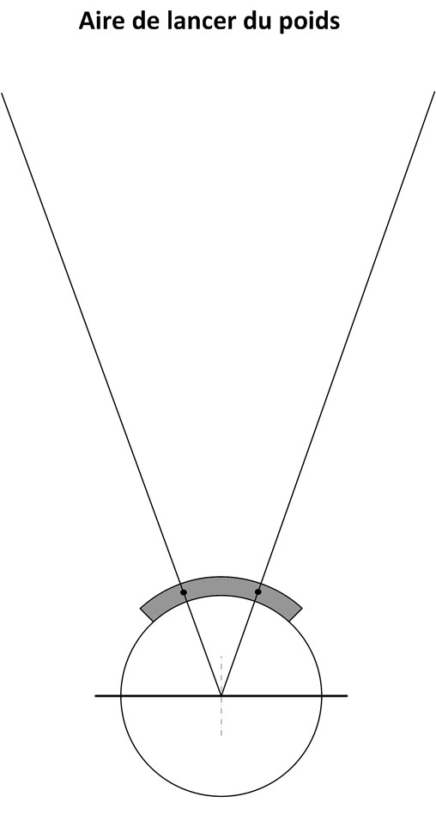

Traction à la corde
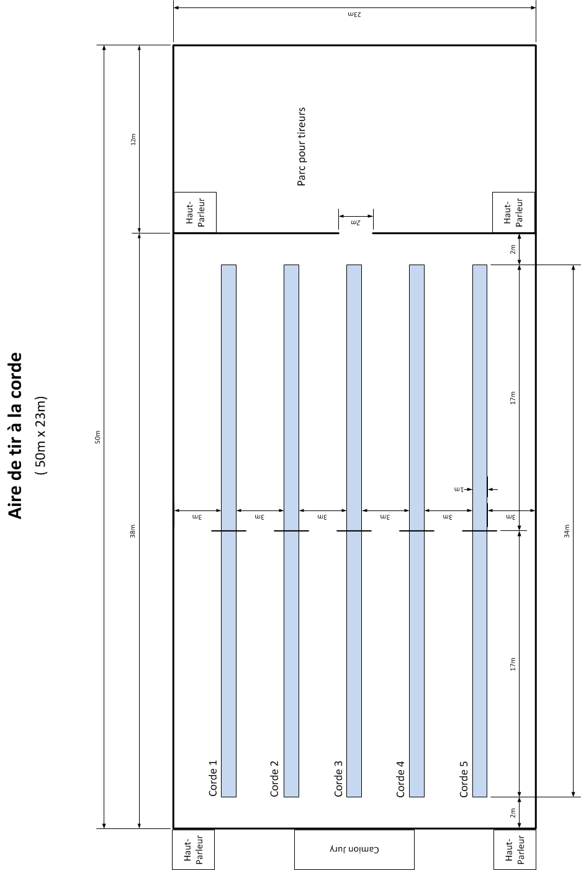

Lutte

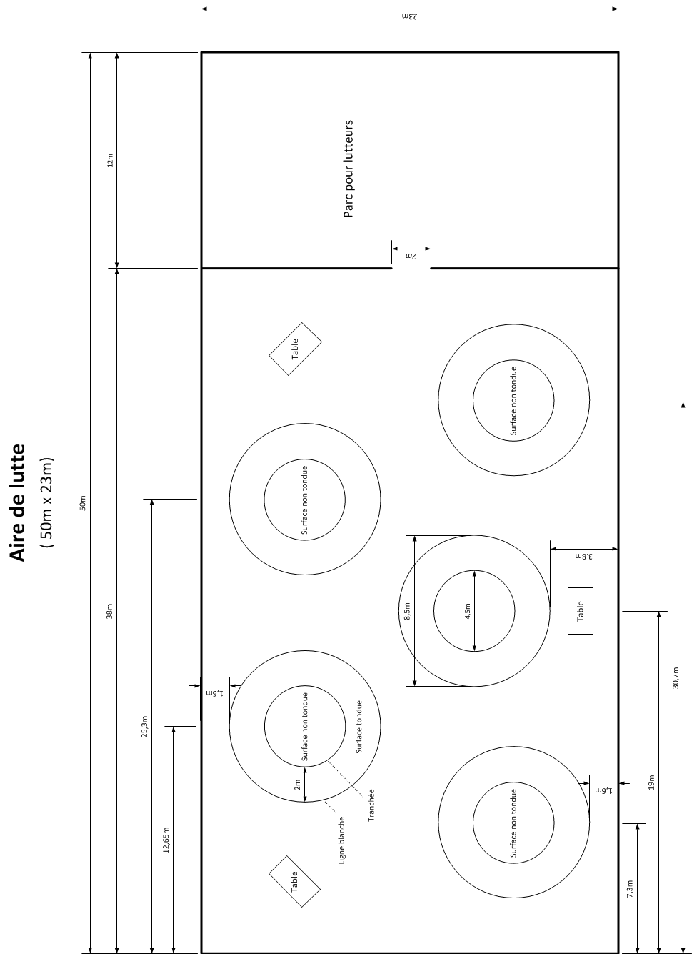
PRIX PALMARÈS

Général athlétisme fille
1er giron Coupe + Challenge + Couronne + Prix 1er invité Coupe + Challenge + Couronne + Prix 2ème Coupe + Double-­‐palme + Prix 3ème Coupe + Palme + Prix
4ème Palme + Prix
5ème Palme + Prix
6ème Palme + Prix

Hauteur fille invité
1er Coupe + Prix

Hauteur fille giron
1er Coupe + Prix Longueur fille invité 1er Coupe + Prix Longueur fille giron 1er Coupe + Prix Boulet fille invité
1er Coupe + Prix

Boulet fille giron
1er Coupe + Prix

100 m fille invité
1er Coupe + Prix

100 m fille giron
1er Coupe + Prix

Général athlétisme junior
1er giron Coupe + Couronne + (Challenge) + Prix 1er invité Coupe + Couronne + (Challenge) + Prix 2ème Coupe + Double-­‐palme + Prix
3ème Coupe + Palme + Prix
4ème Palme + Prix
5ème Palme + Prix
6ème Palme + Prix

Général Athlétisme senior
1er invité Coupe + Couronne + (Challenge) + Prix 1er giron Coupe + Couronne + (Challenge) + Prix 2ème Coupe + Double-­‐palme + Prix
3ème Coupe + Palme + Prix
4ème Palme + Prix
5ème Palme + Prix
6ème Palme + Prix Hauteur garçon invité 1er Coupe + Prix Hauteur garçon giron 1er Coupe + Prix Longueur garçon invité 1er Coupe + Prix Longueur garçon giron 1er Coupe + Prix Boulet garçon invité 1er Coupe + Prix Boulet garçon giron 1er Coupe + Prix 100 m garçon invité 1er Coupe + Prix 100 m garçon giron 1er Coupe + Prix Relais 4x100 m fille
1er Coupe + Challenge + Prix

Relais 4x100 m garçon
1er Coupe + Challenge + Prix

Athlétisme section fille
1er Coupe + Challenge + Prix
2ème Coupe + Prix
3ème Coupe + Prix

Athlétisme section garçon invité
1er Coupe + Challenge + Prix
2ème Coupe + Prix
3ème Coupe + Prix

Athlétisme section garçon giron
1er Coupe + Challenge + Prix
2ème Coupe + Prix
3ème Coupe + Prix

Cross individuel fille
1er Coupe + Couronne + Challenge + Prix 2ème Coupe + Double-­‐palme + Prix 3ème Coupe + Palme + Prix
4ème Palme + Prix
5ème Palme + Prix

Cross individuel junior
1er Coupe + Couronne + (Challenge) + Prix 2ème Coupe + Double-­‐Palme + Prix
3ème Coupe + Palme + Prix
4ème Palme + Prix
5ème Palme + Prix

Cross individuel senior
1er Coupe + Couronne + (Challenge) + Prix 2ème Coupe + Double-­‐palme + Prix
3ème Coupe + Palme + Prix
4ème Palme + Prix
5ème Palme + Prix

Cross section fille
1er Coupe + Challenge + Prix
2ème Coupe + Prix
3ème Coupe + Prix

Cross section garçon
1er Coupe + Challenge + Prix
2ème Coupe + Prix
3ème Coupe + Prix

Foot invité
1er Coupe + Challenge + Prix + (Super Finale) 2ème Coupe + Prix
3ème Coupe + Prix

Foot giron
1er Coupe + Challenge + Prix + (Super Finale) 2ème Coupe + Prix
3ème Coupe + Prix

Volley invité
1er Coupe + Challenge + Prix + (Super Finale) 2ème Coupe + Prix
3ème Coupe + Prix

Volley giron
1er Coupe + Challenge + Prix + (Super Finale) 2ème Coupe + Prix
3ème Coupe + Prix

Lutte léger invité
1er Coupe + Couronne + Challenge + Prix + (Super Finale) 2ème Coupe + Double-­‐Palme + Prix
3ème Coupe + Palme + Prix

Lutte léger giron
1er Coupe + Couronne + Challenge + Prix + (Super Finale) 2ème Coupe + Double-­‐palme + Prix
3ème Coupe + Palme + Prix

Lutte moyen invité
1er Coupe + Couronne + Challenge + Prix + (Super Finale) 2ème Coupe + Double-­‐palme + Prix
3ème Coupe + Palme + Prix

Lutte moyen giron
1er Coupe + Couronne + Challenge + Prix + (Super Finale) 2ème Coupe + Double-­‐palme + Prix
3ème Coupe + Palme + Prix

Lutte lourd invité
1er Coupe + Couronne + Challenge + Prix + (Super Finale) 2ème Coupe + Double-­‐palme + Prix
3ème Coupe + Palme + Prix

Lutte lourd giron
1er Coupe + Couronne + Challenge + Prix + (Super Finale) 2ème Coupe + Double-­‐palme + Prix
3ème Coupe + Palme + Prix

Tir à la corde invité
1er Coupe + Challenge + Prix + (Super Finale) 2ème Coupe + Prix
3ème Coupe + Prix

Tir à la corde giron
1er Coupe + Challenge + Prix + (Super Finale) 2ème Coupe + Prix
3ème Coupe + Prix

Challenge participation
1er Coupe + Prix + Challenge

Valeurs des prix pour le palmarès d’un giron

Athlétisme

1er de chaque discipline soit 100 m, longueur, hauteur, boulet
16 prix d’une valeur de 20 francs 320.-­‐

Classement général catégorie fille, junior, senior
1er Giron et Invité 6 prix d’une valeur de 80 francs 480.-­‐
2ème du général 3 prix d’une valeur de 60 francs 180.-­‐
3ème du général 3 prix d’une valeur de 40 francs 120.-­‐
4, 5, 6ème du général 9 prix d’une valeur de 30 francs 270.-­‐

Section catégorie fille, garçon
1er Giron et Invité 3 prix d’une valeur de 150 francs 450.-­‐
2ème Giron et Invité 3 prix d’une valeur de 100 francs 300.-­‐
3ème Giron et Invité 3 prix d’une valeur de 80 francs 240.-­‐

Relais 4x100 m fille, garçon
1er du général 2 prix d’une valeur de 150 francs 300.-­‐

Cross

Cross catégories fille, junior, senior

1er du général 2ème du général | 3 prix d’une valeur de 80 francs 3 prix d’une valeur de 60 francs | 240.-­‐  180.-­‐
3ème du général 4, 5ème du général | 3 prix d’une valeur de 40 francs 6 prix d’une valeur de 30 francs | 120.-­‐  180.-­‐

Cross section
1er du général 2ème du général | 2 prix d’une valeur de 150 francs 2 prix d’une valeur de 100 francs | 300.-­‐  200.-­‐
3ème du général | 2 prix d’une valeur de 80 francs | 160.-­‐
Volleyball

Volleyball giron, invité
1er du général | 2 prix d’une valeur de 150 francs | 300.-­‐
2ème du général | 2 prix d’une valeur de 100 francs | 200.-­‐
3ème du général | 2 prix d’une valeur de 80 francs | 160.-­‐
Vainqueur super finale un bon supplémentaire de 100 francs 100.-­‐

Traction à la corde

Traction à la corde giron, invité

1er du général | 2 prix d’une valeur de 150 francs | 300.-­‐
2ème du général | 2 prix d’une valeur de 100 francs | 200.-­‐
3ème du général | 2 prix d’une valeur de 80 francs | 160.-­‐
Vainqueur super finale un bon supplémentaire de 100 francs 100.--

Football

Football giron, invité
1er du général | 2 prix d’une valeur de 150 francs | 300.-­‐
2ème du général | 2 prix d’une valeur de 100 francs | 200.-­‐
3ème du général | 2 prix d’une valeur de 80 francs | 160.-­‐
Vainqueur super finale un bon supplémentaire de 100 francs 100.-­‐

Lutte

Lutte léger, moyen, lourd
1er Giron et Invité 6 prix d’une valeur de 80 francs 480.-

2ème Giron et Invité 6 prix d’une valeur de 60 francs 360.-

3ème Giron et Invité 6 prix d’une valeur de 40 francs 240.-
Vainqueur super finale un bon supplémentaire de 50 francs 150.-

Prix participation
Vainqueur un bon d’une valeur de 500 francs 500.-­‐

Total 8050.-­‐

Ces prix sont des montants minimum et indicatifs. Ils sont accompagnés de coupes ou de palmes selon la liste p. 21.

